*Федеральное государственное бюджетное образовательное учреждение* *высшего образования*

|  |  |
| --- | --- |
| **Gerb-BMSTU_01** | ***«Московский государственный технический университет  имени Н.Э. Баумана***  ***(национальный исследовательский университет)»***  ***(МГТУ им. Н.Э. Баумана)*** |

ФАКУЛЬТЕТ \_ИНФОРМАТИКА И СИСТЕМЫ УПРАВЛЕНИЯ\_\_\_\_\_\_\_\_\_\_\_\_\_

КАФЕДРА \_\_\_\_КОМПЬЮТЕРНЫЕ СИСТЕМЫ И СЕТИ (ИУ6)\_\_\_\_\_\_\_\_\_\_\_\_\_\_

\_\_\_\_\_\_\_\_\_\_\_\_\_\_\_\_\_\_\_\_\_\_\_\_\_\_\_\_\_\_\_\_\_\_\_\_\_\_\_\_\_\_\_\_\_\_\_\_\_\_\_\_\_\_\_\_\_\_\_\_\_\_\_\_\_\_\_\_\_\_

**Отчет**

**по домашнему заданию № \_1\_**

**Дисциплина: \_** Научная организация инженерного труда, стандартизация и

**\_**сертификация **\_\_\_\_\_\_\_\_\_\_\_\_\_\_\_\_\_\_\_\_\_\_\_\_\_\_\_\_\_\_\_\_\_\_\_\_\_\_\_\_\_\_\_\_\_\_\_\_\_\_\_\_\_\_\_\_\_\_\_\_\_**

**Название работы: \_**Сравнительный анализ домашних игровых**\_\_\_\_\_\_\_\_\_\_\_\_\_\_**

\_систем 1983-1995 годов \_\_\_\_\_\_\_\_\_\_\_\_\_\_\_\_\_\_\_\_\_\_\_\_\_\_\_\_\_\_\_\_\_\_\_\_\_\_\_\_\_\_\_\_\_

Студент гр. **\_**ИУ6-42б**\_\_ \_\_\_\_\_\_\_\_\_\_\_\_\_\_\_\_\_\_ \_\_**И.С. Марчук**\_\_\_**

(Подпись, дата) (И.О. Фамилия)

Преподаватель  **\_\_\_\_\_\_\_\_\_\_\_\_\_\_\_\_\_\_ \_\_**Ю.И. Бауман\_\_\_

(Подпись, дата) (И.О. Фамилия)

Москва, 2021

**РЕФЕРАТ**

Общие сведения: работа содержит 17 страниц, 9 рисунков, 6 использованных источника.

ИГРОВАЯ СИСТЕМА, ИГРЫ, РЕТРО КОНСОЛИ, ГЕЙМПАДЫ, СПИСОК ИГР, СРАВНЕНИЕ КОНСОЛЕЙ

Объектом изучения и анализа являются домашние игровые системы выпущенные с 1983 по 1995 годы.

Цель данной работы: сравнение игрового контента и мощностей различных консольных приставок, из различных ценовых диапазонов, и выявление той, которая предоставит максимально разнообразный игровой опыт.

Задачи в рамках данной работы:

1. Проанализировать предметную область и выявить основные критерии для оценки домашних игровых систем.
2. Провести сравнение библиотек игр, возможностей консольных приставок, удобство их использования в современных повседневных условиях и широту получаемого игрового опыта.
3. По полученным данным провести сравнительный анализ всех выбранных консольных приставок.

Актуальность данной работы обусловлена тем, что многие люди, детство которых проходило в рассматриваемый промежуток времени, и у которых была возможность поиграть в приставки того времени, сейчас очень активно интересуются темой ретро-игровых приставок. Работа должна помочь в выборе консоли, дающей максимальный игровой опыт того времени.

Также, это будет полезно для изучения истории старых игровых систем и сравнения технических решений, применяемых в данной области, с ограниченными, данной же областью, ресурсами.

СОДЕРЖАНИЕ

[ОПРЕДЕЛЕНИЯ, ОБОЗНАЧЕНИЯ, СОКРАЩЕНИЯ 3](#_Toc74220164)

[ВВЕДЕНИЕ 5](#_Toc74220165)

[1. Анализ игровых консолей 6](#_Toc74220166)

[1.1 Выявление критериев оценки 6](#_Toc74220167)

[1.2 Определение выборки игровых консолей 7](#_Toc74220168)

[2. Обзор домашних игровых систем 11](#_Toc74220169)

[2.1 Atari 7800 11](#_Toc74220170)

[2.2 Sega Master System 12](#_Toc74220171)

[2.3 Nintendo Entertainment System (NES) / Famicom 13](#_Toc74220172)

[2.4 Sega Mega Drive / Sega Genesis 14](#_Toc74220173)

[2.5 PC Engine / TurboGrafx-16 15](#_Toc74220174)

[2.6 Neo-Geo 16](#_Toc74220175)

[2.7 Super Nintendo Entertainment System (SNES) / Super Famicom 17](#_Toc74220176)

[2.8 3DO 18](#_Toc74220177)

[2.9 PlayStation 1 19](#_Toc74220178)

[3. Сравнительный анализ игровых систем 20](#_Toc74220179)

[ЗАКЛЮЧЕНИЕ 23](#_Toc74220180)

[СПИСОК ИСПОЛЬЗУЕМОЙ ЛИТЕРАТУРЫ 24](#_Toc74220181)

# ОПРЕДЕЛЕНИЯ, ОБОЗНАЧЕНИЯ, СОКРАЩЕНИЯ

Консольная приставка, Консоль, Домашняя игровая система, Приставка, Игровая приставка – специализированное электронное устройство, предназначенное для видеоигр. Для таких устройств, в отличие от персональных компьютеров, запуск и воспроизведение видеоигр является основной задачей. Помимо видеоигр, приставки могут дополнительно выступать в качестве устройств для воспроизведения видео и музыки, доступа в Интернет. Домашние игровые приставки обычно используются в домашнем быту, используют телевизор, проектор или компьютерный монитор в качестве независимого устройства отображения и игровой контроллер в качестве устройства ввода.

Поколение консолей – ряд игровых консолей, имевших примерно равную вычислительную способность, равную разрядность процессора и выходившие приблизительно в одно десятилетие.

Игры-файтинги – жанр компьютерных игр, имитирующих рукопашный бой малого числа персонажей в пределах ограниченного пространства, называемого ареной.

Игры-платформеры – жанр компьютерных игр, в которых основу игрового процесса составляют прыжки по платформам, лазанье по лестницам, сбор предметов, необходимых для победы над врагами или завершения уровня.

Игры-шутеры – жанр компьютерных игр, в которых основу игрового процесса составляет имитация стрельбы из различного оружия.

РПГ – жанр компьютерных игр, основанный на элементах игрового процесса традиционных настольных ролевых игр. В ролевой игре игрок управляет одним или несколькими персонажами, каждый из которых описан набором численных характеристик, списком способностей и умений; примерами таких характеристик могут быть очки здоровья (англ. hit points, HP), показатели силы, ловкости, интеллекта, защиты, уклонения, уровень развития того или иного навыка и т. п.

Геймпад, Игровой контроллер, игровой пульт – тип игрового рычага. Представляет собой переключатель, который удерживается двумя руками, для использования его частей управления используются большие пальцы рук (в современных геймпадах также часто используются указательные и средние пальцы). Геймпады обеспечивают взаимодействие между игроком и игровой приставкой. Также Геймпады используются на компьютерах в играх поддерживающих их, заменяя игроку клавиатуру и мышь. Исполнение геймпада таково: под левой рукой кнопки направления (вперёд-назад-влево-вправо), под правой — кнопки действия (прыгнуть, выстрелить). Во многих современных геймпады совместно с направляющими кнопками используются рукоятки для больших пальцев рук (аналоговые стики).

Триггеры, Курки – кнопки, располагаемые под указательными пальцами (часто отвечают за стрельбу).

Джойстик – вертикальная ручка для ввода данных в устройство, имеющая в своей основе 4 кнопки направления, которые нажимались отклонением рычага от вертикальной оси.

Аналоговые стики, Стик, Аналоговый джойстик – рычажок, отслеживающий движение по двум осям, X и Y. Лишён каких-либо дополнительных кнопок. Исключение составляет возможность нажатия на саму рукоятку.

Игровой руль – игровой контроллер, имитирующий автомобильный руль. Применяется для игры в компьютерные игры — авто симуляторы.

Световой пистолет – указывающее устройство для компьютеров и телевизионных игровых приставок. Данное устройство позволяет считать место на экране монитора в которое целился человек, а также обладала несколькими кнопками для имитации «выстрела».

# ВВЕДЕНИЕ

В 1985-1995 началась эпоха консолей, построенных на 16-ти битных процессорах. Так называемое «четвертое поколение» игровых систем пришло на рынок уже имеющий спрос на домашние консоли, этому способствовал огромный успех 8-ми битных консолей, имеющих на тот момент уже достаточно обширные игровую библиотеку и аудиторию.

Многие известные компании, имевшие успех по продаже консолей в предыдущем поколении, выставили свои новые приставки на замену старым:

* Компания Nintendo выпустила SNES на замену своей консоли NES (на российском рынке продавался в основном клон этой приставки под маркой Dendy).
* Sega выпустили консоль Sega Megadrive на замену предыдущей Sega Master System.
* NEC создали PC-Engine/TurboGrapfx, которая являлась 8-ми разрядной приставкой с двойным 16-разрядным графическим процессором.
* SNK выпустили консоль Neo-Geo, скопировав архитектуру своих игровых автоматов.

Сейчас многие люди, родившиеся в 80-е годы, как и все остальные испытывают ностальгические чувства к периоду своего детства. И поскольку именно во времена их детства был расцвет эпохи консолей 4-го поколения, многие люди хотят снова поиграть в старые игры их детства.

Но обычному человеку удавалось поиграть далеко не во все приставки того времени. И скорее всего человек выберет консоль, которая у него была в детстве. Но возможно, та игра, в которую он хотел поиграть будет и на другой платформе, с более лучше графикой или звуком, а также приобретая одну консоль, человек может не увидеть часть бестселлеров-игр на другой консоли. И чтобы понять какая из консолей даст максимальное качество картинки и библиотеку игр 1980-х – 90-х годов, необходимо сравнить эти приставки.

# 1. Анализ игровых консолей

## 1.1 Выявление критериев оценки

Так как в основном старые игровые приставки покупаются для строго конкретной библиотеки игр, необходимо рассмотреть наличие игр-бестселлеров(«Тайтлов») того времени на различных консолях.

Очень важно качество игровых изображений и эмулируемого звука, так как одна и та же игра могла выходить на различные по производительности консоли.

Также поскольку данные приставки уже не выпускают, сейчас цены только возросли по сравнению с ценой на старте продаж консоли. Некоторые экземпляры, особенно не распакованные, могут стоить в десятки раз дороже оригинальной цены. Естественно, такие рассматриваться не будут, так как мы берем среднестатистического пользователя. Целесообразно взять минимальную цену за рабочую Б/У консоль, которая не требует ремонта.

Если человек хочет поиграть не один, а в компании, важно и максимальное количество подключаемых геймпадов.

Удобство управления - количество кнопок их расположения, например для игр-файтингов часто применялось расположение трех-четырех кнопок в один ряд, что позволяло задействовать в управлении все 4 пальца кисти. А вот для игр-платформеров и РПГ важно наличие клавиш-триггеров, которые можно нажать вместе с основными кнопками.

Также очень большой опыт погружения дают различные дополнительные устройства, например, световой пистолет, позволявший считать место на экране монитора в которое целился человек, на основе этой технологии часто делались игры про охоту и другие «шутеры».

В современных условиях также немаловажным является интерфейс подключения к телевизору и возможность работать в сети 230 вольт.

* 1. **1.2 Определение выборки игровых консолей**

Поскольку в работе был указан строго определенный промежуток времени, рассматриваться будут консольные приставки старт продаж которых, приходился на тот момент.

В таблице 1 я перечислил игровые системы вышедшие с 1980 по 2000 года. Данные были взяты из интернет портала «Wikipedia» [1].

Таблица 1 – Список игровых систем вышедших 1980-2000 и их даты выхода.

|  |  |  |  |
| --- | --- | --- | --- |
| Название игровой системы | Дата выхода | поколение | Примечание |
| Commodore 64GS | 1990 | 3 | Commodore |
| Amstrad GX4000 | 1990 | 3 | Amstrad |
| Atari 7800 | 1984 | 3 | Atari Corporation |
| Atari XEGS | 1987 | 3 | Atari Corporation |
| Sega SG-1000 | 1983 | 3 | Sega |
| Sega Master System | 1985 | 3 | Sega |
| Nintendo Entertainment System (NES) / Famicom | 1983 | 3 | Nintendo |
| Sega Mega Drive / Sega Genesis | 1988 | 4 | Sega |
| PC Engine / TurboGrafx-16 | 1987 | 4 | NEC |
| Neo-Geo | 1990 | 4 | SNK |
| Commodore CDTV | 1991 | 4 | Commodore |

Продолжение таблицы 1

|  |  |  |  |
| --- | --- | --- | --- |
| Super Nintendo Entertainment System (SNES) / Super Famicom | 1990 | 4 | Nintendo |
| PC-FX | 1994 | 5 | NEC |
| Atari Jaguar | 1993 | 5 | Atari Corporation |
| PlayStation | 1994 | 5 | Sony |
| 3DO | 1993 | 5 | Panasonic / Sanyo / GoldStar |
| Nintendo 64 | 1996 | 5 | Nintendo |

В таблицу небыли включены консоли первого и второго поколения так как они достаточно редки и не так актуальны для рассматриваемого поколения людей, также не включались дополнения и перевыпуски к приставкам, так ка первые будут рассматриваться отдельно, а вторые не сильно отличались от исходных приставок.

Также не были включены редкие приставки с небольшим количеством игр, такие как VirtualBoy, поскольку игровой опыт, который они могли бы дать, не столь разнообразен, хоть и очень интересен для истории игр.

Не вышедшие приставки или вышедшие не во всем мире, тоже не включались в таблицу.

Теперь необходимо убрать консоли, не подходящие по периоду времени. А также выделить наиболее крупные платформы, с удачной архитектурой, большим количеством игр и наличием игр-бестселлеров. Конечная выборка представлена в таблице 2.

Таблица 2 – Конечная выборка.

|  |  |  |  |
| --- | --- | --- | --- |
| Название игровой системы | Дата выхода | поколение | Примечание |
| Atari 7800 | 1984 | 3 | Atari Corporation |
| Sega Master System | 1985 | 3 | Sega |
| Nintendo Entertainment System (NES) / Famicom | 1983 | 3 | Nintendo |
| Sega Mega Drive / Sega Genesis | 1988 | 4 | Sega |
| PC Engine / TurboGrafx-16 | 1987 | 4 | NEC |
| Neo-Geo | 1990 | 4 | SNK |
| Super Nintendo Entertainment System (SNES) / Super Famicom | 1990 | 4 | Nintendo |
| 3DO | 1993 | 5 | Panasonic / Sanyo / GoldStar |
| PlayStationX | 1994 | 5 | Sony |

Для сравнительного анализа необходимо узнать характеристики различных консолей. Эта информация сейчас также находится в свободном доступе на сайте «Wikipedia» [2][3][4].

Также необходимо получить списки игр для каждой консоли дабы сравнить полноту игрового опыта, который эти приставки дают.

Сравнение цен я буду производить на площадках по продаже б/у вещей, таких как «Ebay» [5] (для приставок, больше распространенных на американском рынке) и «Авито» [6] (для России и стран бывшего СНГ).

1. **2. Обзор домашних игровых систем** 
   1. **2.1 Atari 7800**

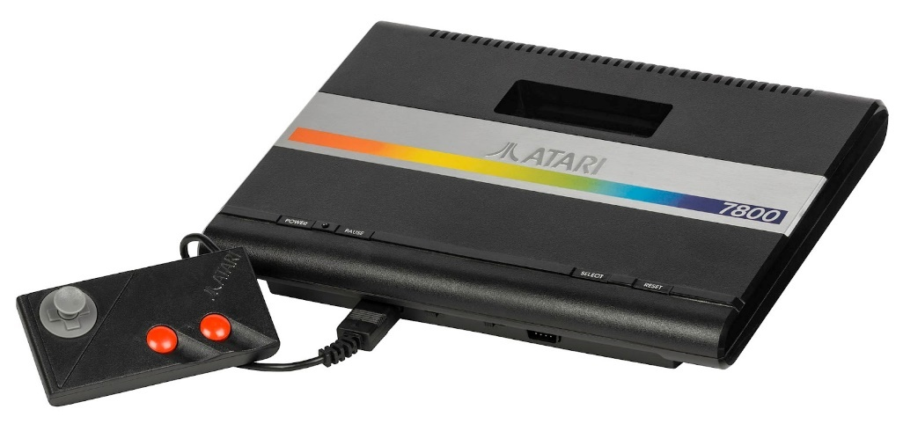

Рисунок 1 – Внешний вид консоли

Характеристики консоли:

* Частота процессора: 1,79 MHz;
* Разрешение изображения: 320×240;
* Количество игр: 74;
* Минимальная цена за рабочую Б/У консоль:5000Р.;
* Максимальное количество игроков: 2;
* Удобство управления: большой джойстик;
* Дополнительные устройства: световой пистолет;
* Интерфейс подключения к телевизору: Антенный вход;
* Напряжение питания: 110.
  1. **2.2 Sega Master System**

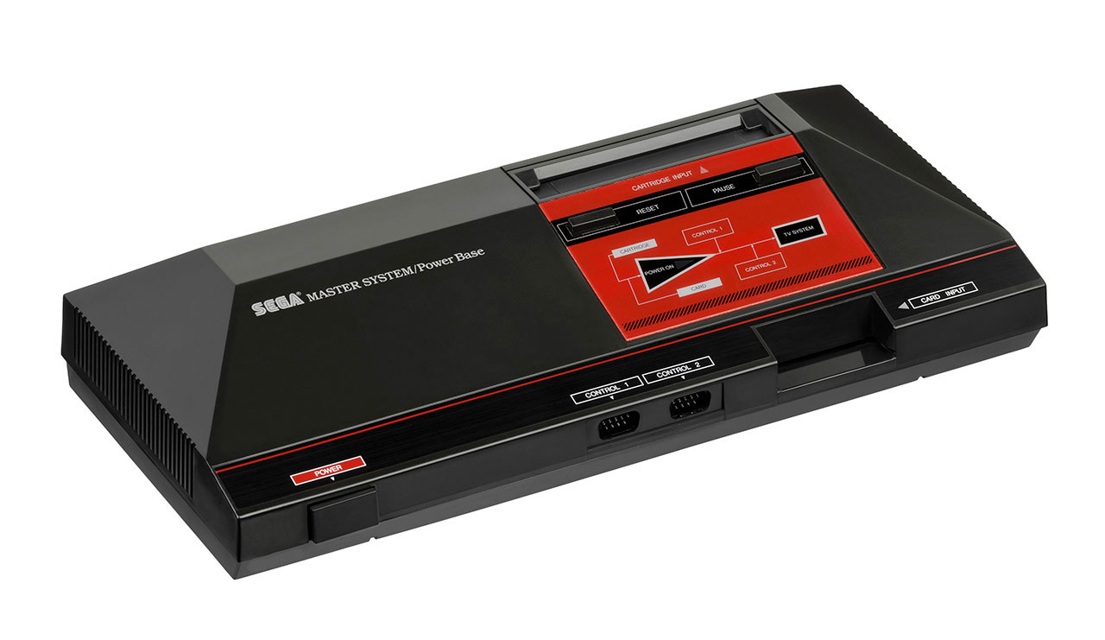

Рисунок 2 – Внешний вид консоли

Характеристики консоли:

* Частота процессора: 4Мгц;
* Разрешение изображения: 256×192;
* Количество игр: 322;
* Минимальная цена за рабочую Б/У консоль: 9000Р;
* Максимальное количество игроков: 2;
* Удобство управления: обычный гемпад;
* Дополнительные устройства: Световой пистолет;
* Интерфейс подключения к телевизору: Антенный выход;
* Напряжение питания: 110 В.
  1. **2.3 Nintendo Entertainment System (NES) / Famicom**

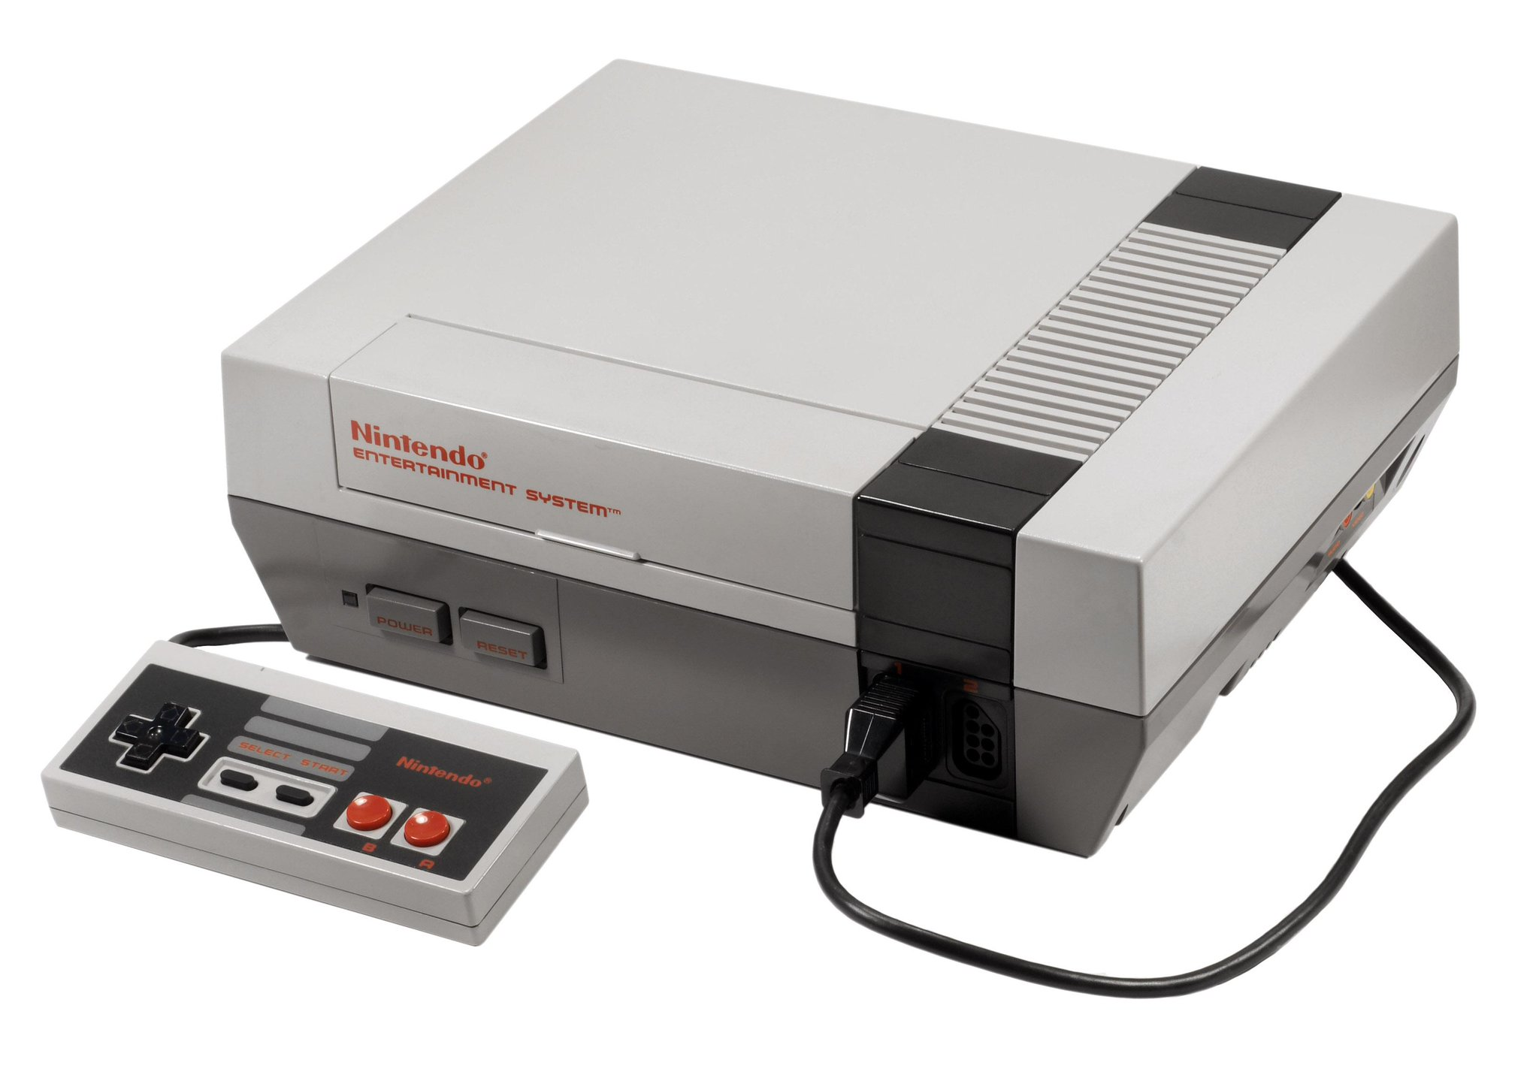

Рисунок 3 – Внешний вид консоли

Характеристики консоли:

* Частота процессора: 1,66 Мгц;
* Разрешение изображения: 256×240;
* Количество игр: 717;
* Минимальная цена за рабочую Б/У консоль: 1,500Р;
* Максимальное количество игроков: 4;
* Удобство управления: турбокнопки;
* Дополнительные устройства:Световой пистолет, игровой руль;
* Интерфейс подключения к телевизору: Антенна/(RCA моно на новых ревизиях);
* Напряжение питания: 220В.
  1. **2.4 Sega Mega Drive / Sega Genesis**

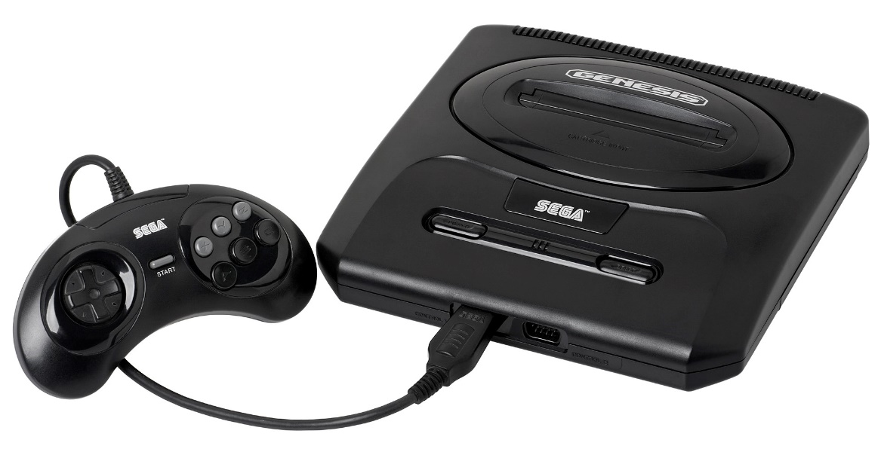

Рисунок 4 –Внешний вид консоли

Характеристики консоли:

* Частота процессора: 7,61 Мгц;
* Разрешение изображения: 320x240;
* Количество игр:900;
* Минимальная цена за рабочую Б/У консоль: 1,500Р;
* Максимальное количество игроков: 4;
* Удобство управления: Расположение кнопок удобно для файтингов;
* Дополнительные устройства: Световой пистолет, руль;
* Интерфейс подключения к телевизору: Антенна/RCA;
* Напряжение питания: 220В.
  1. **2.5 PC Engine / TurboGrafx-16**

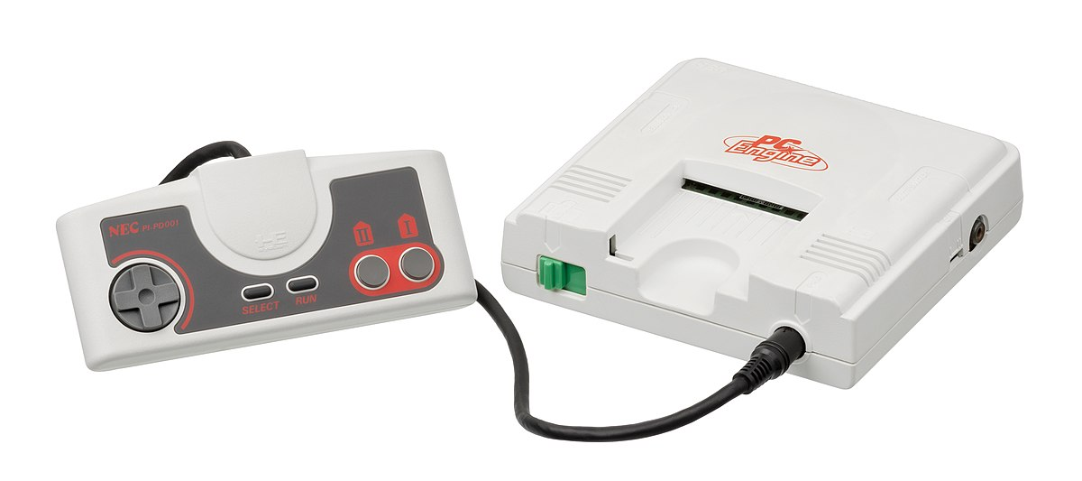

Рисунок 5 – Внешний вид консоли

Характеристики консоли:

* Частота процессора: 7,16Мгц;
* Разрешение изображения: 256 x 216;
* Количество игр: 686;
* Минимальная цена за рабочую Б/У консоль: 15000Р.;
* Максимальное количество игроков: 2;
* Удобство управления: Три кнопк для файтингов, турбо кнопки;
* Дополнительные устройства: Световой пистолет;
* Интерфейс подключения к телевизору: Антеный выход;
* Напряжение питания: 110В.
  1. **2.6 Neo-Geo**

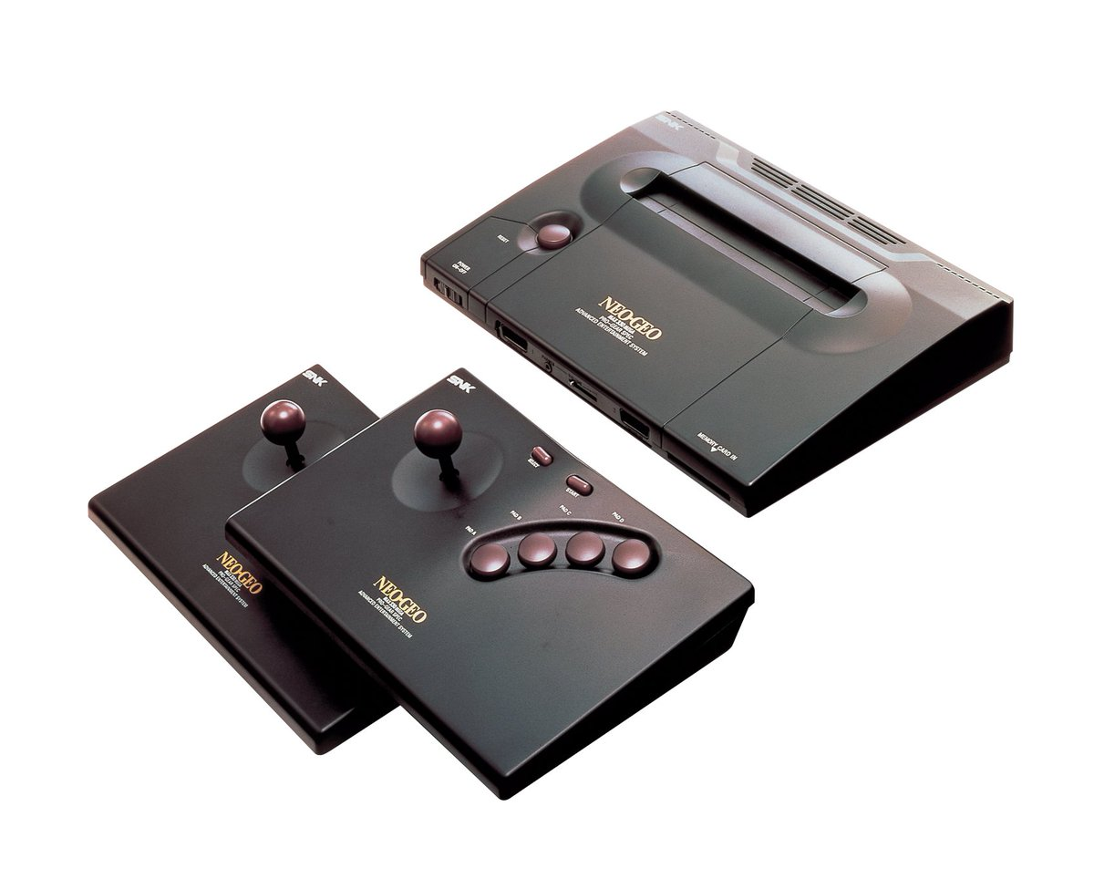

Рисунок 6 – Внешний вид консоли

Характеристики консоли:

* Частота процессора: 12+4MHz;
* Разрешение изображения: 320х224;
* Количество игр: 161;
* Минимальная цена за рабочую Б/У консоль: 25000Р.;
* Максимальное количество игроков: 2;
* Удобство управления: Большой джойстик, расположение кнопок под файтинги;
* Дополнительные устройства: световой пистолет;
* Интерфейс подключения к телевизору: Антенный выход;
* Напряжение питания:110В.
  1. **2.7 Super Nintendo Entertainment System (SNES) / Super Famicom**

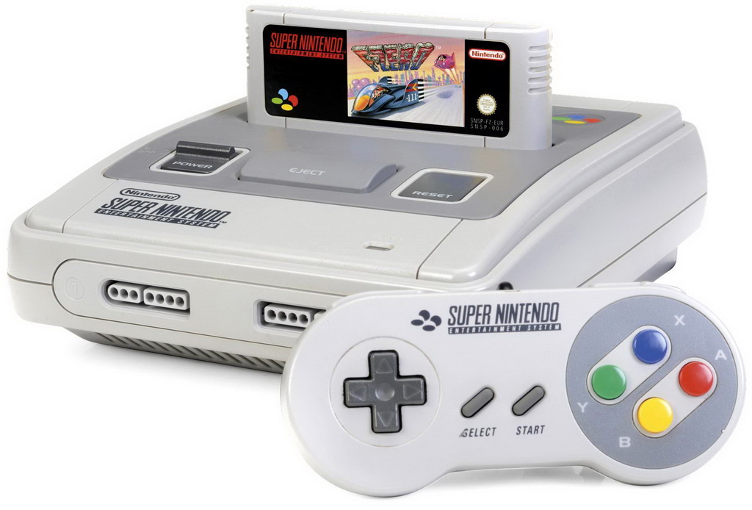

Рисунок 7 – Внешний вид консоли

Характеристики консоли:

* Частота процессора: 3.58Мгц;
* Разрешение изображения:512 x 448;
* Количество игр:700;
* Минимальная цена за рабочую Б/У консоль: 5000Р.;
* Максимальное количество игроков: 4;
* Удобство управления: Наличие триггеров;
* Дополнительные устройства: Световой пистолет;
* Интерфейс подключения к телевизору: Антенна;
* Напряжение питания: 110В.
  1. **2.8 3DO**

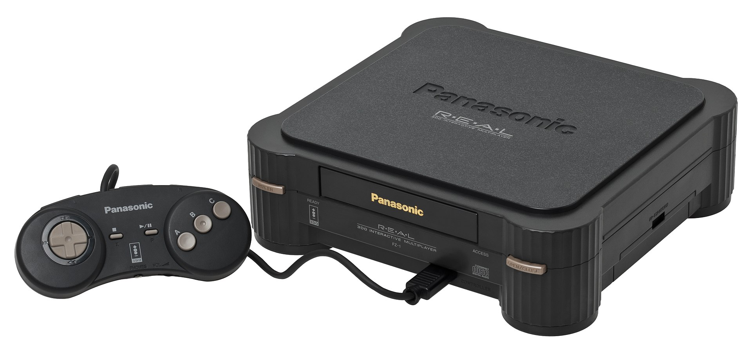

Рисунок 8 – Внешний вид консоли

Характеристики консоли:

* Частота процессора: 12,5Мгц;
* Разрешение изображения: 640x480;
* Количество игр:286;
* Минимальная цена за рабочую Б/У консоль: 12000Р.;
* Максимальное количество игроков: 2;
* Удобство управления: Аркадное расположение кнопок, триггеры;
* Дополнительные устройства: нет;
* Интерфейс подключения к телевизору: RCA;
* Напряжение питания: 110В.
  1. **2.9 PlayStation 1**

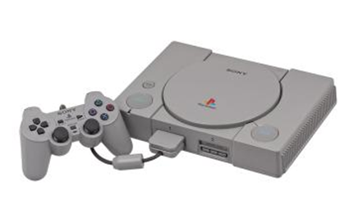

Рисунок 9 – Внешний вид консоли

Характеристики консоли:

* Частота процессора: 33,8688 МГц;
* Разрешение изображения: 640х480;
* Количество игр: 3068;
* Минимальная цена за рабочую Б/У консоль: 10000Р.;
* Максимальное количество игроков: 8;
* Удобство управления: есть триггеры, аналоговые стики;
* Дополнительные устройства: Световой пистолет, игровой руль;
* Интерфейс подключения к телевизору: RCA;
* Напряжение питания:220V.

# 3. Сравнительный анализ игровых систем

Для того чтобы провести сравнительный анализ необходимо ввести шкалу оценки. Будем оценивать все консоли по сумме набраных баллов, какждый параметр будет давать или отнимать балы.

Влияние параметров на балы по каждому критерию преведено в таблице\_3.

Таблица 3 – Критерии оценивания.

|  |  |  |
| --- | --- | --- |
| Критерий | Количество баллов | |
| Количество игр | 1 игра = 1 балл | |
| Частота процессора | 1 Мгц = 50 баллов | |
| Разрешение | Баллы = Количество пикселей/200 | |
| Цена | Баллы = (Цена в р.) /6 \* (-1) | |
| Количество игроков | Баллы = (кол-во игроков)\*125 | |
| Наличие триггеров, аналоговых стиков, расположение кнопок удобное для файтингов | +350 балов | |
| Наличие светового пистолета, игрового руля | +500 балов | |
| Подключение к телевизору | Антенныцй вход | -550 |
| RCA моно | +100 |
| RCA стерео | +400 |
| Напряжение питания | 220 | +100 |
| 110 | -500 |

Таблица 4 – Оценка игровых систем

|  |  |  |  |  |  |  |  |  |  |  |  |  |  |  |  |  |  |  |
| --- | --- | --- | --- | --- | --- | --- | --- | --- | --- | --- | --- | --- | --- | --- | --- | --- | --- | --- |
| Название консоли | Кол-во игр | | Частота процессора | | Разреш  ение | | Цена | | Количество игроков | | Удобства для игроков | Доп. устройства | Подключение  к телевизору | | Питание | | | Сум  ма |
| Шт | Б | Мгц | Б | Пикс. | Б | Т.Р. | Б | Чел. | Б | Б | Б | Тип | Б | | В | Б | Б |
| Atari 7800 | 74 | 74 | 1,79 | 89,5 | 76800 | 384 | 5 | -83 | 2 | 250 | 350 | 500 | Ант. | -550 | | 110 | -500 | 514,2 |
| Sega Master System | 322 | 322 | 4 | 200 | 49152 | 245,76 | 9 | -150 | 2 | 250 | 0 | 500 | Ант | -550 | | 110 | -500 | 317,76 |
| NES/ Famicom | 717 | 717 | 1,66 | 83 | 61400 | 307 | 1,5 | -25 | 4 | 500 | 350 | 1000 | моно | 100 | | 110 | -500 | 2532 |
| Sega Mega Drive / Sega Genesis | 900 | 900 | 7,61 | 380,5 | 76800 | 384 | 1,5 | -25 | 4 | 500 | 350 | 1000 | моно | 100 | | 220 | 100 | 3689,5 |
| PC Engine | 686 | 686 | 7,16 | 358 | 55296 | 276,48 | 15 | -250 | 2 | 250 | 700 | 500 | Ант | -550 | | 110 | -500 | 1470 |
| Neo-Geo | 161 | 161 | 16 | 800 | 71680 | 358,4 | 25 | -416 | 2 | 250 | 700 | 500 | Ант | -550 | | 110 | -500 | 1302 |
| SNES | 700 | 700 | 3,58 | 179 | 229376 | 1146 | 5 | -83 | 4 | 500 | 350 | 500 | Ант | -550 | | 110 | -500 | 2242 |
| 3DO | 286 | 286 | 12,5 | 625 | 307200 | 1536 | 12 | -200 | 2 | 250 | 700 | 0 | RCA | 400 | | 110 | -500 | 3097 |
| PlayStation | 3068 | 3068 | 33 | 1693 | 307200 | 1536 | 10 | -167 | 8 | 1000 | 700 | 1000 | RCA | 400 | | 220 | 100 | 9330 |

Вывод: согласно результатам сравнительного анализа наиболее оптимальной игровой консолью, произведенной с 1985 по 1995, дающей максимальный игровой опыт является PlayStation X.

# ЗАКЛЮЧЕНИЕ

В ходе сравнительного анализа был сделан вывод, что наилучшей игровой консолью (для поставленных условий) является PlayStation X. Она имеет наибольшую библиотеку игр, отличную производительность и совместимость, а также её покупка не составит особых трудностей, как по цене, так и по наличию на торговых площадках. Поэтому, к покупке рекомендуется именно она.

Однако, очень хочется обратить внимание на еще одну консоль – Sega Mega Drive, которая хоть и имеет меньшую библиотеку игр, а также качество графики и звука, но подключается также как и PlayStation X. Это очень распространенная платформа, игры на которую выходят даже до сих пор. А также для нее ка и для PlayStation X, есть большое количество игр с дополнительными контроллерами, которые увеличивают уровень погружения в игру. Поэтому, если пользователь не обладает достаточным бюджетом для покупки PlayStation X, он может взять себе Sega Mega Drive.

# СПИСОК ИСПОЛЬЗУЕМОЙ ЛИТЕРАТУРЫ

1. https://ru.wikipedia.org/: Интернет-портал [Электронный ресурс]. URL: https://ru.wikipedia.org/wiki/Список\_игровых\_консолей (Дата обращения: 29.05.2021)
2. https://ru.wikipedia.org/: Интернет-портал [Электронный ресурс]. URL: <https://ru.wikipedia.org/wiki/Третье_поколение_игровых_систем> (Дата обращения: 29.05.2021)
3. https://ru.wikipedia.org/: Интернет-портал [Электронный ресурс]. URL: <https://ru.wikipedia.org/wiki/Четвёртое_поколение_игровых_систем> (Дата обращения: 29.05.2021)
4. https://ru.wikipedia.org/: Интернет-портал [Электронный ресурс]. URL: <https://ru.wikipedia.org/wiki/Пятое_поколение_игровых_систем> (Дата обращения: 29.05.2021)
5. ebay.com: Интернет-портал [Электронный ресурс].

URL: <https://ru.ebay.com/> (Дата обращения: 29.05.2021)

1. avito.ru: Интернет-портал [Электронный ресурс].

URL: <https://www.avito.ru/moskva> (Дата обращения: 29.05.2021)